# 

# Projet de Notions et systèmes-

**“Ascenseur”**

6 questions à se poser pour trouver le diagramme avec les flèches des parties prenantes ,

un pdf , ou powerpoint

présenter le système un projet, pertinent, convaincu qu’il est convaincant décrire le système de l’environnement, à quels besoins il répond, pour vendre le produit, le produit c'est ca il répond à ca, ne pas parler pour parler, le prof est un connard il pose toutes les questions ?

Comment le diagramme, scénario opérationnel, des carrés blocs, répond à une seule mission, donc si plusieurs missions alors plusieurs diagrammes.

Cycle de vie (Diagramme d'État) .

**Nour El Kamar MIMOUNA**

Le saviez-vous ? Le premier mode de transport au monde est… l’ascenseur. Rien qu’en France, il emporte chaque jour l’équivalent de la population française, réalise 100 millions de trajets et parcourt un million de kilomètres, soit 25 fois le tour de la Terre(1).

**Mise en situation :**

**Conception d’un ascenseur pour un hôtel de luxe**

Une entreprise spécialisée dans la conception d’ascenseurs reçoit un contrat pour développer un système de levage pour un nouvel hôtel de luxe de 15 étages.

**Cahier de charge :**

Objectif : Concevoir un ascenseur moderne, sécurisé et esthétiquement intégré à l'hôtel.

Fonctionnalités requises :

* Capacité : Minimum 10 personnes ou 800 kg pour s’adapter aux pics de demande.
* Vitesse : Déplacement à 1,5 m/s pour un temps d'attente réduit.
* Accessibilité : Conforme aux normes d'accessibilité, avec des boutons en braille et des systèmes audio pour les malentendants.

Sécurité :

* Systèmes de détection des pannes.
* Frein de sécurité automatique en cas d'urgence.
* Protocoles d’évacuation clairs en cas de panne.

Esthétique :

* Finitions en matériaux haut de gamme (verre, acier inoxydable).
* Éclairage LED intégré pour une ambiance chaleureuse.
* Options de personnalisation (couleurs, motifs).

Maintenance :

* Accès facile pour l’entretien régulier.
* Système de diagnostic à distance pour détecter les anomalies.

Durabilité :

* Utilisation de technologies écoénergétiques pour réduire la consommation d’énergie.
* Matériaux recyclables pour minimiser l'impact environnemental.

Budget et délais :

* Coût maximum : à définir en fonction des matériaux et de la technologie choisis.
* Délais de conception et de mise en œuvre : 12 mois.

**Diagramme des parties prenantes de l’ascenseur :**

### Description des parties prenantes :

* Client : Utilisateur final de l'ascenseur.
* Technicien de maintenance : Responsable de l'entretien et des réparations.
* Système de sécurité : Automatise les réponses en cas d'urgence.
* Entreprise d'ascenseurs : Conçoit et installe le système.
* Énergie électrique : Assure l'alimentation en électricité nécessaire pour le fonctionnement de l'ascenseur électrique
* Personnel de l'hôtel : Employés utilisant l'ascenseur pour transporter les bagages, etc.

1. **Diagramme :**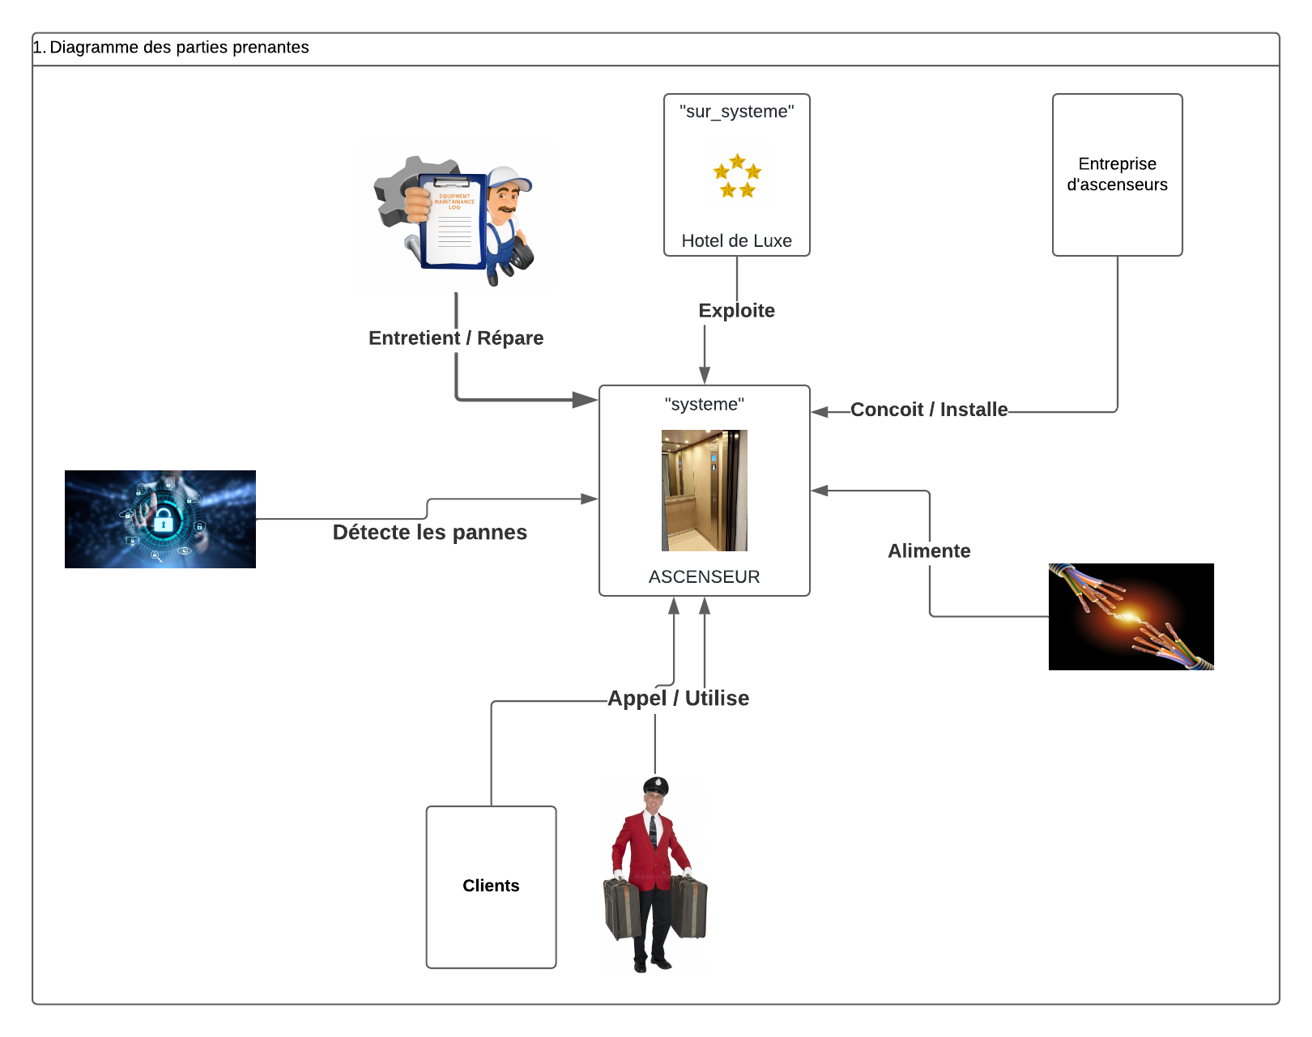

**Diagramme de séquence :**

**Client Ascenseur Système de Technicien Énergie Électrique**

**| | Sécurité | |**

**|--Appuyer sur le bouton d'appel--> | | |**

**| | | | |**

**| |<--- Déplacement à l'étage demandé---| |**

**| | | | |**

**| |--- Vérification de sécurité -------->| |**

**| | |--- Si sécurité ok --->| |**

**| | | | |**

**| |<------ Ouvrir les portes -----------| |**

**| | | | |**

**|<--Monter / Descendre ------------------------| |**

**| | | | |**

**| |--- Survenance d'une urgence ------->| |**

**| | |--- Activer le système de sécurité --->| |**

**| | | | |**

**| |<--- Arrêter l’ascenseur ------------| |**

**| | | | |**

**| |--- Alerter les secours ---------------->| |**

**| | | | |**

**| |--- Ouvrir les portes en cas d'urgence| |**

**| | | | |**

**| | |<-- Intervention du technicien si besoin**

### Explications des interactions :

1. Client : Appuie sur le bouton d'appel pour demander l'ascenseur.
2. Ascenseur : Se déplace vers l'étage demandé.
3. Système de sécurité : Vérifie les conditions de sécurité avant d'ouvrir les portes.
4. Ascenseur : Ouvre les portes si la vérification est réussie.
5. Client : Monte ou descend de l'ascenseur.
6. Système de sécurité : En cas d'urgence, il active des protocoles de sécurité.
7. Ascenseur : S'arrête et alerte les secours.
8. Ascenseur : Ouvre les portes pour permettre l'évacuation.
9. Technicien : Peut intervenir pour la maintenance si nécessaire.

**DIAGRAMME DES ETAS /**

**+-------------------+**

**| En attente |**

**+-------------------+**

**|**

**| Appel de l'ascenseur**

**v**

**+-------------------+**

**| En route |**

**+-------------------+**

**|**

**| Arrivée à l'étage**

**v**

**+-------------------+**

**| Ouverture |**

**| des portes |**

**+-------------------+**

**|**

**| Fermeture des portes**

**v**

**+-------------------+**

**| En mouvement |**

**+-------------------+**

**|**

**| Survenance d'une urgence**

**v**

**+-------------------+**

**| En urgence |**

**+-------------------+**

**|**

**| Protocole de sécurité**

**v**

**+-------------------+**

**| Maintenance/Arrêt |**

**+-------------------+**

**Voici un exemple de diagramme d'états pour un ascenseur dans un hôtel de luxe :**

### Diagramme d'états de l'ascenseur

**diff**

**Copier le code**

**+-------------------+**

**| En attente |**

**+-------------------+**

**|**

**| Appel de l'ascenseur**

**v**

**+-------------------+**

**| En route |**

**+-------------------+**

**|**

**| Arrivée à l'étage**

**v**

**+-------------------+**

**| Ouverture |**

**| des portes |**

**+-------------------+**

**|**

**| Fermeture des portes**

**v**

**+-------------------+**

**| En mouvement |**

**+-------------------+**

**|**

**| Survenance d'une urgence**

**v**

**+-------------------+**

**| En urgence |**

**+-------------------+**

**|**

**| Protocole de sécurité**

**v**

**+-------------------+**

**| Maintenance/Arrêt |**

**+-------------------+**

### Explications des états :

1. **En attente : L'ascenseur est à l'arrêt, prêt à répondre à un appel.**
2. **En route : L'ascenseur se déplace vers l'étage demandé.**
3. **Ouverture des portes : Les portes s'ouvrent pour permettre l'entrée ou la sortie des passagers.**
4. **En mouvement : L'ascenseur est en cours de déplacement.**
5. **En urgence : L'ascenseur réagit à une situation d'urgence, interrompant son fonctionnement normal.**
6. **Maintenance/Arrêt : L'ascenseur est en cours de maintenance ou complètement arrêté pour des raisons de sécurité.**

**Cercle en V :**

**Voici un diagramme en V visuel pour le développement d'un ascenseur dans un hôtel :**

**```**

**+-------------------------------------------------+**

**| Définition des exigences |**

**| (capacité, sécurité, design, fonctionnalités) |**

**+-------------------------------------------------+**

**|**

**|**

**+-------------------------------------------------+**

**| Conception du système |**

**| (architecture, diagrammes UML, spécifications) |**

**+-------------------------------------------------+**

**|**

**|**

**+-------------------------------------------------+**

**| Implémentation et tests |**

**| (développement, tests unitaires des modules) |**

**+-------------------------------------------------+**

**|**

**|**

**+-------------------------------------------------+**

**| Vérification |**

**| (tests d'intégration et de fonctionnement) |**

**+-------------------------------------------------+**

**|**

**|**

**+-------------------------------------------------+**

**| Validation |**

**| (tests d'acceptation avec les utilisateurs) |**

**+-------------------------------------------------+**

**```**

**### Description des étapes :**

**- **Définition des exigences** : Cibler les besoins des utilisateurs et définir un cahier des charges.**

**- **Conception du système** : Élaborer l'architecture et créer des diagrammes.**

**- **Implémentation et tests** : Construire le système et effectuer des tests unitaires.**

**- **Vérification** : Assurer l’intégration et le bon fonctionnement des modules.**

**- **Validation** : Réaliser des tests d’acceptation pour vérifier que le système répond aux besoins.**

**Ce diagramme visuel synthétise le processus de développement en utilisant le modèle en V pour un ascenseur, garantissant ainsi une conception rigoureuse et efficace.**